
UNIVERSIDAD DEL SALVADOR Lic. en Relaciones Internacionales
Facultad de Ciencias Sociales, Educación
y Comunicación

PROGRAMA 2026

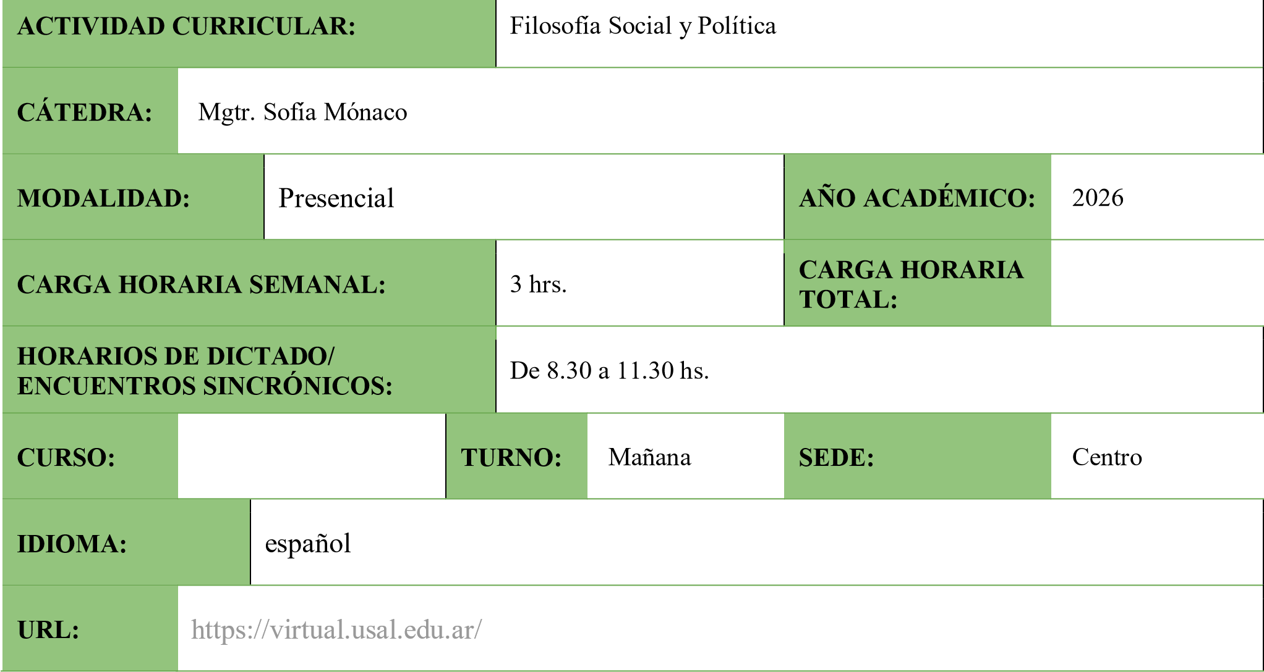

- CICLO:

Básico

Superior/Profesional

x

- COMPOSICIÓN DE LA CÁTEDRA:

Docente | Función* | E-mail
Titular: | Mgtr. Sofía Mónaco | Monaco.sofia@usal.edu.ar
Adjunto/Asociado/Auxiliar

- OBJETIVOS DE LA MATERIA:

Conocer los principales recorridos del pensamiento filosófico moderno en relación a los conceptos de Nación, Estado, ley y sociedad. Comprender algunas de las más importantes críticas contemporáneas al pensamiento político moderno. Profundizar en los fundamentos ontológicos, antropológicos y éticos subyacentes a la perspectiva de la Filosofía Social y Política. Desarrollar el pensamiento crítico, comparar y relacionar con problemas contemporáneos de Filosofía Social y Política.

- ASIGNACIÓN HORARIA:

 | Teóric a | Práctica | Total
Carga horaria de trabajo sincrónico (precisar:  presencial - mediante videoconferencia) | 2 | 1 | 3
Carga horaria general | 2 | 1 | 3

- UNIDADES TEMÁTICAS, CONTENIDOS, BIBLIOGRAFÍA POR UNIDAD TEMÁTICA:

UNIDAD 1
PENSAMIENTO GRIEGO Y SURGIMIENTO DE LA POLIS

Genealogía histórica de la Filosofía Social y Política en Occidente. Mito y Logos. Sócrates como figura emblemática de la filosofía. Surgimiento de la polis en Grecia antigua. Democracia directa y participación política. Bios y zoé: Espacio público y espacio doméstico. El cuerpo de los esclavos y de las mujeres. La dimensión política de la teoría hilemórfica en Aristóteles. El vínculo entre Psyché (alma) y Soma (cuerpo). Jerarquías dentro de la polis griega. El cuerpo en la relación parental y matrimonial. El cuerpo en la relación amo-esclavo: ¿propiedad o forma de vida conjunta? El fundamento físico de la esclavitud según Aristóteles.
Una vida inseparable de su forma.

UNIDAD 2
PENSAMIENTO MODERNO Y SURGIMIENTO DEL ESTADO

Las filosofías mecanicistas de T. Hobbes y R. Descartes. La construcción del cuerpo-máquina y la recodificación del dualismo esencialista. El pasaje del modo de producción feudal al modo de producción capitalista. Caza de brujas como evento fundante de la sociedad moderna. El surgimiento del Estado moderno. La construcción de la familia nuclear. La división sexual del trabajo. El lugar de la filosofía política en la perspectiva de I. Kant. La ilustración. La mayoría de edad. El uso público y privado de la razón. La noción de filosofía de la historia. La moralidad formal. El imperativo categórico. El Estado cosmopolita. La federación de repúblicas. La insociable sociabilidad. El mal radical. La comunidad de santos. La paz perpetua. El derecho internacional. Lectura crítica de E. Chukwudi Eze sobre la raciología (geografía física) kantiana.

UNIDAD 3
PERSPECTIVAS CRÍTICAS DEL SUJETO MODERNO

El lugar de la Filosofía Social y Política en la perspectiva de G. W. F. Hegel. El idealismo absoluto. La filosofía de la historia. El estado nacional. La eticidad. La dialéctica del amo y del esclavo. La razón dialéctica. El devenir de la conciencia. El pasaje de la vida natural a la vida espiritual. El lugar de la Filosofía Social y Política en la perspectiva de Karl Marx. Las críticas a Hegel. El materialismo histórico. La reinterpretación de la dialéctica del amo y el esclavo. La sociedad de clases. El fin de la historia. El trabajo alienado. Lectura crítica de Silvia Federici sobre la generización de los trabajos asalariados, el trabajo informal y la situación de migrantes en ámbitos laborales.

BIBLIOGRAFÍA
UNIDAD 1:
- AGAMBEN, Giorgio [2014] (2018). Capítulo “El uso de los cuerpos” y “Forma-de-vida” en El uso de los cuerpos. Buenos Aires: Adriana Hidalgo.
- ARISTÓTELES. Política (1993). Barcelona: Altaya.
- CORDERO, Néstor Luis (2008). La invención de la filosofía. Buenos Aires: Biblos.
- CHATELET, François [1992] (1998). Una Historia de la Razón- Conversaciones con Emile Noel.
Valencia: Pre-Textos.
- DELEUZE, Gilles [1991] (1993). ¿Qué es la filosofía?. Barcelona: Anagrama.
- PLATÓN. “Apología de Sócrates” en Diálogos (1992). Madrid: Gredos.

UNIDAD 2:
- CHUKWUDI EZE Emmanuel (2001). El color de la razón: racismo epistemológico y razón imperial.
Buenos Aires: Ediciones del Signo.
- DESCARTES, René [1637] (2004). Discurso del método. Buenos Aires: Terramar.
- DELEUZE, Gilles [1963] (2007) La filosofía crítica de Kant. Madrid: Cátedera.
- FEDERICI, Silvia. Calibán y la bruja [2015] (2018). Buenos Aires: Tinta limón.
- HOBBES, Thomas [1651] (2009). Leviatán o la materia, forma y poder de una república eclesiástica y civil. México: FCE.
- KANT, Immanuel [1784] (2004). ¿Qué es la Ilustración? México: FCE.
- LUGONES, María (2014). “Colonialidad y género” en Género y descolonialidad. Buenos Aires: Ediciones del signo.
- ROUSSEAU, Jean-Jacques [1755] (2008). Discurso sobre el origen y los fundamentos de la desigualdad entre los hombres. Buenos Aires: Prometeo.

UNIDAD 3:
-FEDERICI, Silvia [2012] (2017). Revolución en punto cero. Buenos Aires: Tinta limón.
-HEGEL, G. W. F. [1807] (1998). Fenomenología del Espíritu. Madrid: Gredos.
-MARX, Karl [1944] (2004).. Manuscritos económico-filosóficos. Buenos Aires: Colihue.
- KOJEVE, Alexander (1971). La dialéctica del amo y del esclavo. Buenos Aires: La Pléyade.

Todos los materiales propuestos estarán disponibles en plataformas de acceso a contenido que dispone la universidad - Biblioteca de USAL (RedBus) - o, si son textos de acceso libre, estarán compartidos desde el EVEA (entorno virtual/campus) .

- METODOLOGÍA:

Exposición complementada con recursos audiovisuales. Lectura e interpretación de textos en clase, favoreciendo la participación activa del alumnado, enfatizando la resolución de posibles problemas/dudas que vayan surgiendo, proponiendo una mirada crítica y reflexiva sobre los temas expuestos, siguiendo el formato taller experimental.

- SEGUIMIENTO DE ALUMNOS:

Asistencia, interacción y participación activa durante las actividades prácticas propuestas, debates críticos, tanto individuales como grupales. Reportes escritos.

- MODALIDAD DE EVALUACIÓN:

Se aprobará la regularidad de la cursada con la entrega y aprobación de un trabajo domiciliario, una presentación oral y el porcentaje de asistencias requerido.
Además de la evaluación formativa que se desarrollará con la participación de la cursada, habrá una evaluación sumativa mediante la entrega de un trabajo escrito domiciliario. Asimismo, habrá una instancia de evaluación final en la cual se presentará un tema del programa a elección, y se lo defenderá oralmente en 15 minutos. El examen final es sin excepción presencial.

- FIRMA DE DOCENTE:
- FIRMA DEL DIRECTOR DE LA CARRERA:

